NAMA: …………………………………… TINGKATAN: 4 ……………………….


UNIT PENILAIAN & PEPERIKSAAN

SEKOLAH MENENGAH KEBANGSAAN IMPIAN EMAS

PEPERIKSAAN PERTENGAHAN TAHUN 2021

KIMIA

TINGKATAN 4
DUA JAM

JANGAN BUKA KERTAS SOALAN INI SEHINGGA DIBERITAHU
Untuk Kegunaan Pemeriksa
Bahagian | Soalan | Markah
A | 20
B | 20
C | 40
 | Jumlah

- Tulis nama dan tingkatan di ruangan yang disediakan di bahagian atas muka surat ini.

- Jawab semua soalan dalam Bahagian A, Bahagian B dan Bahagian C.

Kertas soalan ini mengandungi 16 halaman bercetak

JAWAB SEMUA SOALAN
ANSWER ALL QUESTIONS

BAHAGIAN A:Soalan Objektif [20 markah]
SECTION A: Objectives Question [20 marks]

1. Antara pernyataan berikut, yang manakah benar tentang Kimia?
Which of the following statement is true about Chemistry?

- Kajian tentang mineral semula jadi dan sifatnya.
A study about natural minerals and their properties
- Kajian tentang komposisi, sifat dan perubahan jirim.
A study about composition, properties and changes in matter.
- Kajian tentang hubungan antara organisma hidup dan bahan kimia.
A study about the relationship between living organism and chemicals.
- Kajian tentang pembuatan bahan-bahan kimia baharu.
A study about making of new chemicals.

2. Antara yang berikut, yang manakah merupakan contoh bagi jirim?
Which of the following is an example of matter?

A. Haba/ Heat
B. Cahaya/ Light
C. Udara/ Air
C. Api/ Fire

3. Rajah 1 menunjukkan susunan zarah-zarah bagi suatu bahan yang mengalami
perubahan keadaan fizikal melalui proses Y.
Diagram 1 shows the arrangement of particles of a substance that undergo change in
the physical state through process Y.

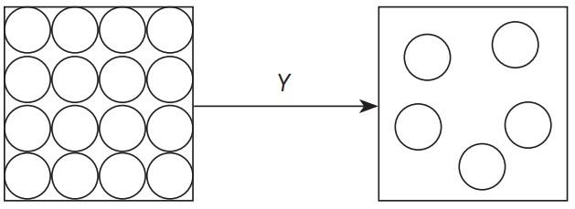
Rajah 1 / Diagram 1
Antara bahan berikut, yang manakah mengalami proses Y?
Which of the following substances undergo process Y?
- Bromin
Bromine
- Iodin
Iodine
- Klorin
Chlorine
- Naftalena
Naphthalene

- I dan IV
I and IV
- I dan III
I and III
C II dan III
II and III
D II dan IV
II and IV

4. Rajah 2 menunjukkan perwakilan piawai bagi natrium-23.
Diagram 2 shows the standard represented for sodium-23.
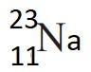
Rajah 2 / Diagram 2

Antara berikut, yang manakah betul bagi ion Na⁺ ?
Which of the following statements is correct for Na⁺ ion?
 | Bilangan proton Number of protons | Bilangan neutron Number of neutrons | Bilangan elektron Number of electrons
A | 11 | 12 | 11
B | 11 | 12 | 10
C | 10 | 13 | 11
D | 12 | 11 | 10

5. Jadual 1 menunjukkan takat lebur dan takat didih bahan P,Q,R dan S.
Table 1 below shows the melting and boiling points of substances P, Q, R and S.

Bahan Substance | Takat lebur (⁰C) Melting point (⁰C) | Takat didih (⁰C) Boiling point (⁰C)
P | -75 | -15
Q | -20 | 97
R | 35 | 147
S | 5 | 120
Jadual 1/ Table 1

Bahan yang manakah cecair pada suhu bilik?
Which substances is a liquid at room temperature?

A. Q sahaja/ Q only
B. R sahaja/ R only6
C. Q dan S/ Q and S
D. R dan S/ R and S
6. Maklumat berikut menggambarkan atom Q.
The following information describes atom Q.
- mempunyai 3 proton
has 3 protons
- bertindak balas dengan air sejuk
reacts with cold water

Antara atom yang berikut, yang manakah bertindak balas dengan cara yang serupa dengan atom Q?
Which of the following atoms has similar reaction with atom Q?
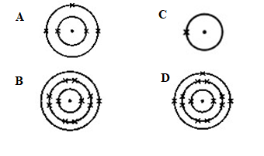

7. Rajah 3 ialah satu graf yang menunjukkan suhu melawan masa bagi satu sampel
plumbum.
Diagram 3 is a graph that shows the temperature against time for a sample of lead.

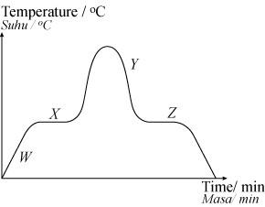
Rajah 3 / Diagram 3

Titik berlabel yang manakah mewakili proses peleburan?
Which of the labelled points represent the melting process?

A. W C. Y
B. X D. Z

8. Suatu sampel cecair dipanaskan.
Antara yang berikut, manakah benar tentang kelajuan, jarak dan saiz zarah-zarah?
A sample of liquid is heated up.
Which of the following is true about the velocity, distance and size of its particles?

 | Kelajuan  Velocity | Jarak Distance | Saiz  Size
A | Meningkat  Increase | Menurun Decreases | Tiada perubahan  No changes
B | Menurun Decreases | Menurun Decreases | Meningkat  Increase
C | Meningkat  Increase | Meningkat  Increase | Tiada perubahan  No changes
D | Meningkat  Increase | Meningkat  Increase | Menurun Decreases

9. Takat lebur dan takat didih bagi bahan W masing-masing ialah –20°C dan 18°C.
Antara yang berikut, pernyataan manakah benar tentang W pada suhu bilik?
The melting point and boiling point of substance W are –20°C and 18°C respectively.
Which of the following statements is true about W at room temperature?

A. Ia mempunyai isi padu yang tetap.
It has fixed volume.
B. Zarah-zarah bergetar dan berputar pada kedudukan tetapnya.
The particles are vibrating and rotating about in their fixed positions.
C. Kandungan tenaga bagi zarah-zarah adalah rendah
The energy content of the particles is low.
D. Daya tarikan antara zarah-zarah adalah sangat lemah
The forces of attraction between the particles are very weak.

10. 5 g unsur X bertindak balas dengan 8 g unsur Y membentuk sebatian dengan formula
XY₂. Apakah jisim atom relatif unsur X? [Jisim atom relatif: Y = 80]
5 g of element X reacted with 8 g of element Y to form a compound with the formula XY₂.
What is the relative atomic mass of element X? [Relative atomic mass: Y = 80]

A 25 B 40
C 50 D 100

11. Persamaan di bawah menunjukkan penguraian magnesium nitrat apabila dipanaskan.
The equation shows a decomposition of magnesium nitrate when heated.

2Mg(NO₃)₂ → 2MgO + 4NO₂ + O₂
Berapakah bilangan molekul oksigen terhasil apabila 7.4 g magnesium nitrat terurai apabila dipanaskan?
[Jisim formula relatif Mg(NO₃)₂ = 148; Pemalar Avogadro = 6.02 × 10²³ mol^{–1}]
What is the number of oxygen molecules produced when 7.4 g magnesium nitrate decomposed when heated?
[Relative formula mass of Mg(NO₃)₂ = 148; Avogadro constant = 6.02 × 10²³ mol^{–1}]
A 1.505 × 10²² B 3.010 × 10²²
C 1.505 × 10²³ D 3.010 × 10²³

12. Persamaan di bawah menunjukkan persamaan kimia pembakaran etanol dalam oksigen
berlebihan.
The equation below shows the chemical equation of the combustion of ethanol in
excess oxygen.

C₂H₅OH + 3O₂ → 2CO₂ + 3H₂O
Berapakah isi padu gas karbon dioksida yang dibebaskan apabila 9.20 g etanol terbakar lengkap?
[Jisim atom relatif: H = 1, C = 12, O = 16, 1 mol gas menempati 24 dm³ pada keadaan bilik]
What is the volume of carbon dioxide gas released when 9.20 g ethanol burnt completely? [Relative atomic mass of H = 1, C = 12, O = 16, 1 mol of gas occupies 24 dm³ at room conditions]
A 4.8 cm³ B 9.6 cm³
C 96.0 cm³ D 9 600 cm³

13. Kalium bertindak balas dengan unsur Q dalam Kumpulan 17 dalam Jadual Berkala
Unsur. Antara persamaan kimia berikut, yang manakah betul?
Potassium reacts with element Q from Group 17 in Periodic Table.
Which of the following chemical equations is correct?

A K + Q → KQ
B K⁺ + Q– → KQ
C 2K + Q₂ → 2KQ
D K + Q₂ → KQ₂

14. Pernyataan berikut merujuk kepada sumbangan seorang ahli sains dalam membangunkan
Jadual Berkala Unsur.
The following statements refer to the contributions of a scientist in the development of
the Periodic Table of Element.
Mengkaji frekuensi sinar – X yang dibebaskan oleh pelbagai unsur dan akhirnya menemui hubungan spektrum sinar – X dengan nombor proton.
Studied the frequencies of X – ray released by various elements and eventually found a relationship between the X – ray spectrum and proton numbers.

Menyusun unsur dalam Jadual Berkala Unsur mengikut tertib nombor proton yang menaik.
The Arranged the elements in the Periodic Table of Elements
according to their increasing proton numbers.

Siapakah ahli sains itu?
Who was the scientist?
  - John Newlands
  - Lothar Meyer
  - Dmitri Mendeleev
  - Henry Moseley

15. Nombor nukleon unsur X ialah 19 dan mempunyai 10 neutron di dalam nukleusnya.
Unsur manakah yang mempunyai sifat kimia yang sama dengan unsur X?
The nucleon number of element X is 19 and has 10 neutrons in its nucleus.
Which element has the same chemical properties as element X?

 | Unsur Element | Nombor proton  Proton number
A | F | 9
B | Na | 11
C | Cl | 17
D | Ar | 18

16. Maklumat berikut adalah mengenai atom Q dan atom P.
The following information is about atom Q and atom P.

- Atom Q terletak dalam Kala 2 dalam Jadual Berkala
Atom Q is located in Period 2 of the Periodic Table
- Nombor proton bagi atom P ialah 11
Proton number of atom P is 11
- Unsur Q terletak di atas unsur P dalam kumpulan yang sama dalam Jadual Berkala
Element Q is located above element P in the same group of
the Periodic Table

Yang manakah berikut menunjukkan susunan elektron bagi atom Q?
Which of the following shows the electron arrangement of atom Q?
A. 2.1
B. 2.2
C. 2.8.1
D. 2.8.2

17. Ciri manakah yang betul tentang unsur-unsur dalam Kumpulan 17 dalam Jadual
Berkala apabila menuruni kumpulan?
Which characteristic is correct about elements in Group 17 in the Periodic Table as
going down the group?

  - Keamatan warna berkurang
The intensity of colour decreases
  - Kecenderungan menerima elektron berkurang
The tendency to accept an electron decreases
  - Keadaan fizikal berubah daripada cecair kepada gas
The physical state changes from liquid to gas
  - Daya tarikan antara nukleus dan elektron lebih kuat.
Force of attraction between nucleus and electron become stronger.

18. Pernyataan berikut menerangkan sifat suatu unsur.
The following statements describe the characteristic of an element.

~ Digunakan sebagai mangkin
Used as a catalyst.
~ Membentuk ion atau sebatian berwarna.
Forms coloured ions or compound.
~ Menunjukkan numbor pengoksidaan yang berbeza.
Shows different oxidation number in its compound.

Antara berikut, yang manakah adalah kedudukan unsur tersebut dalam Jadual Berkala Unsur?
Which of the following is the position of the element in the Periodic Table of Element?
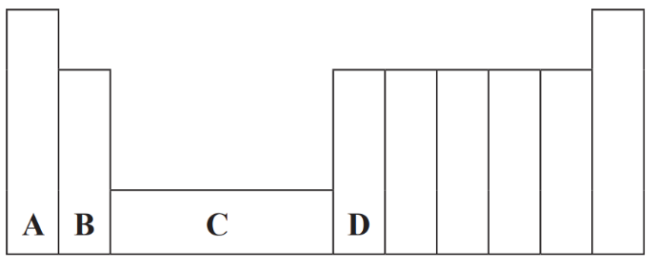

19. Antara bahan berikut, yang manakah adalah sebatian ion?
Which substance is an ionic compound?
A. Metana, CH₄
Methane, CH₄
B Karbon dioksida, CO₂
Carbon dioxide, CO₂
C Propanol, C₃H₇OH
Propanol, C₃H₇OH
D Kuprum(II) oksida, CuO
Copper(II) oxide, CuO

20. Jadual 2 di bawah menunjukkan nombor proton unsur D dan E.
Table 2 below shows the proton number of elements D and E.

Unsur  Element | D | E
Nombor proton Proton number | 6 | 8

Jadual 2/ Table 2

Apakah jenis ikatan dan formula kimia bagi sebatian yang terbentuk antara atom D dan E?
What type of bond and the chemical formula of the compound formed between atoms D and E?

 | Type of bond  Jenis ikatan | Chemical formula  Formula kimia
A | Ion  Ion | ED₂
B | Ion  Ion | DE₂
C | Kovalen  Covalent | DE₂
D | Kovalen  Covalent | ED₂

BAHAGIAN B: Soalan Struktur [20 markah]
SECTION B: Structure Question [20 marks]

1. Rajah 1 menunjukkan graf suhu melawan masa untuk menentukan takat beku naftalena.
Diagram 1 shows the graph of temperature against time to determine the freezing point of
naphthlene.

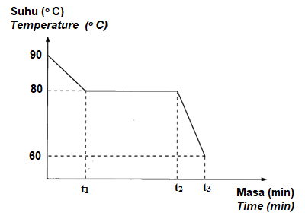
Rajah 1/ Diagram 1
(a) Nyatakan jenis zarah dalam naftalena.
State the type of particles in naphthlene.

[1 markah/ 1 mark]

(b) Apakah takat beku bagi naftalene?
What is the freezing point of naphthlene?

[1 markah/ 1 mark]

(c) Apakah keadaan fizikal naftalena dari minit t₂ ke t₃?
What is the physical state of naphthalene from t₂ to t₃ minutes?

[1 markah/ 1 mark]

(d) Mengapakah suhu adalah malar dari minit t₁ ke t₂ sepanjang proses penyejukan?
Why the temperature remain constant from t₁ to t₂ minute during the cooling process?

[2 markah/ 2 marks]

2. Salah satu unsur dalam asetamida ialah karbon. Karbon wujud dalam beberapa isotop.
Dua isotop karbon ialah $612C$ dan $614C$.
One of the elements in acetamide is carbon. Carbon exists in a few isotopes. Two of the
carbon isotopes are $612C$ and $614C$.

(a) Apakah yang dimaksudkan dengan isotop?
What is meant by isotopes?

[1 markah/ 1 mark]

(b) Nyatakan satu kegunaan isotop $614C$ dalam kehidupan seharian.
State one usage of $614C$ isotope in daily life.

[1 markah/ 1 mark]

(c) Apakah yang diwakili oleh nombor 6 in $612C$?
What is represented by the number of 6 in $612C$?

[1 markah/ 1 mark]

(d) Tuliskan susunan elektron bagi atom $612C$.
Write the electron arrangement of atom $612C$.

[1 markah/ 1 mark]

(e) Magnesium secara semula jadi wujud dalam tiga isotop, iaitu 79.0%, ²⁴Mg, 10.0% ²⁵Mg
dan 11.0% ²⁶Mg. Hitungkan jisim atom relatif magnesium.
Magnesium exists naturally as three isotopes, which are 79.0% of ²⁴Mg, 10.0% of ²⁵Mg
and 11.0% ²⁶Mg. Calculate the relative atomic mass of magnesium.

[1 markah/ 1 mark]

3. Rajah 3.1 menunjukkan sebahagian daripada Jadual Berkala Unsur. W, X, Y dan Z bukan
simbol sebenar unsur tersebut.
Diagram 3.1 shows a part of the Periodic Table of Elements. W, X, Y and Z are not the
actual symbols of the elements.
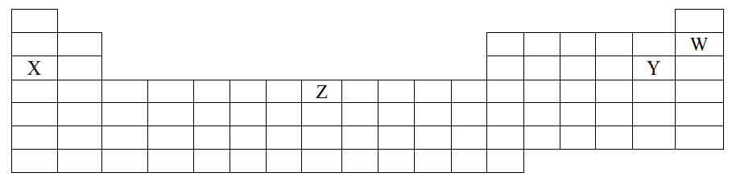
Rajah 3.1/ Diagram 3.1

Berdasarkan Rajah 3.1,
Based on Diagram 3.1,

(a) (i) Tuliskan susunan elektron bagi atom W.
Write an electron arrangement of atom W.

[1 markah/ 1 mark]

(ii) Terangkan mengapa atom W lengai secara kimia.
Explain why atom W is chemically inert.

[1 markah/ 1 mark]

(b) Unsur manakah adalah halogen?
Which of the element is a halogen?

[1 markah/ 1 mark]

(c) Rajah 3.2 menunjukkan ciri-ciri istimewa bagi suatu unsur.
Diagram 3.2 shows the special characteristics of an element.

- Boleh membentuk ion kompleks.
Can form complex ion.
- Mempunyai lebih daripada satu nombor pengoksidaan.
Have more than one oxidation number.
Rajah 3.2/ Diagram 3.2

Unsur manakah menunjukkan ciri-ciri di atas?
Which element shows the above characteristics?

[1 markah/ 1 mark]

(d) Apabila satu ketulan kecil unsur X dimasukkan ke dalam air, larutan beralkali terhasil dan
gas hidrogen terbebas.
When a small piece of element X is put in water, alkaline solution is formed and hydrogen
gas is released.

(i) Tuliskan persamaan kimia bagi tindak balas ini.
Write a chemical equation for this reaction.

[2 markah/ 2 marks]

(ii) Jika 4.6g X bertindak balas dengan air, hitungkan isipadu gas yang terbebas pada
keadaan bilik.
[Jisim atom relatif: X = 23. Isipadu molar bagi gas ialah 24 dm³ mol⁻¹ pada keadaan bilik]
If 4.6g of X react with water, calculate the volume of gas released at room condition.
[Relative atomic mass:X = 23. The molar volume of gas is 24dm³ mol⁻¹ at room condition]

[3 markah/ 3 marks]

(e) Unsur R berada di bawah unsur X dalam Rajah 3.1. Bandingkan kereaktifan unsur R dan
unsur X apabila bertindak balas dengan air.
Element R is located below element X in Diagram 3.1. Compare the reactivity of element
R and element X when react with water.

[1 markah/ 1 mark]

BAHAGIAN C: Soalan Esei [40 markah]
SECTION C: Essay Question [40 marks]

1. Rajah 1.1 menunjukkan antasid yang berfungsi untuk melegakan masalah gastrik.
Diagram 1.1 shows antacid which functions to relieve gastric problems.

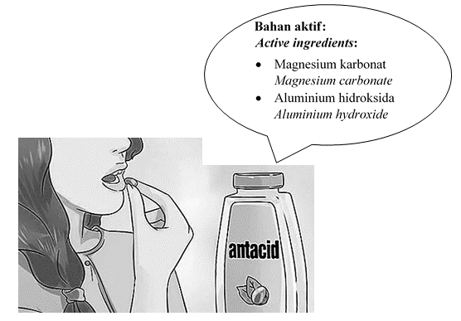
Rajah 1.1/ Diagram 1.1

(i) Tulis formula kimia dan hitung jisim formula relatif bagi bahan aktif itu.
[Jisim atom relatif: H= 1; C= 12; O= 16; Mg= 24; Al= 27]
Write the chemical formulae and calculate the relative formula mass of the active
ingredients.
[Relative atomic mass: H= 1; C= 12; O= 16; Mg= 24; Al=27]
[4 markah/ 4 marks]

(ii) Magnesium karbonat itu bertindak balas dengan asid hidroklorik dalam perut. Tulis
persamaan kimia yang seimbang bagi tindak balas ini.
Magnesium carbonate reacts with hydrochloric acid in the stomach. Write a balanced
chemical equation for this reaction.
[2 markah/ 2 marks]

(iii) Pada suhu yang tinggi, magnesium karbonat terurai kepada magnesium oksida dan
karbon dioksida. Proses ini penting dalam penghasilan magnesium oksida.
Hitung jisim magnesium oksida yang terhasil jika 504g magnesium karbonat dipanaskan
dengan kuat.
[Jisim atom relatif: C= 12; O= 16; Mg= 24]
At high temperature, magnesium carbonate decomposes to magnesium oxide and
carbon dioxide. This process is important in the production of magnesium oxide.
Calculate the mass of magnesium oxide produced if 504g of magnesium carbonate is
heated strongly.
[Relative atomic mass: C= 12; O= 16; Mg= 24]
[4 markah/ 4 marks]
(b) Fruktosa adalah gula seperti glukosa dan terdapat dalam buah dan madu. Fruktosa
digunakan sebagai pemanis. Rajah 1.2 menunjukkan formula struktur bagi fruktosa.
Fructose is a sugar such as glucose and found in fruits and honey. It is used as
sweeteners. Diagram 1.2 shows the formula structure of fructose.

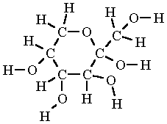
Rajah 1.2/ Diagram 1.2

Nyatakan maksud formula molekul dan tentukan formula molekul bagi fruktosa.
State the meaning of molecular formula and determine the molecular formula of
fructose.
[2 markah/ 2 marks]

(c) Hidrokarbon ialah satu sebatian yang terdiri daripada unsur karbon dan hidrogen.
Hidrokarbon M mengandungi 12g karbon dan 2.5g hidrogen.
Hydrocarbon is a compound made up of the elements carbon and hydrogen.
Hydrocarbon M contains 12g of carbon and 2.5g of hydrogen.

(i) Tentukan formula empirik bagi hidrokarbon M.
[Jisim atom relatif: H= 1; C = 12]
Determine the empirical formula of hydrocarbon M.
[Relative atomic mass: H= 1; C= 12]
[3 markah/ 3 marks]

(ii) 5.8 g hidrokarbon M menempati isi padu 2.24 dm³ pada STP.
Tentukan jisim molekul relatif bagi hidrokarbon M.
Kemudian, tentukan formula molekul bagi hidrokarbon M.
[Isi padu molar: 22.4 dm³ mol⁻¹ pada STP]
5.8 g of hydrocarbon M occupies a volume of 2.24 dm³ at STP.
Determine the relative molecular mass of hydrocarbon M.
Then, determine the molecular formula of hydrocarbon M.
[Molar volume: 22.4 dm³ mol⁻¹ at STP]
[5 markah/ 5 marks]

2. (a) Rajah 2.1 menunjukkan pemerhatian bagi eksperimen untuk mengkaji kekonduksian
elektrik magnesium manakala Rajah 2.2 menunjukkan pembentukan sejenis ikatan.
Diagram 2.1 shows the observation for the experiment to study the electrical
conductivity of magnesium while Diagram 2.2 shows the formation of a type of bond.

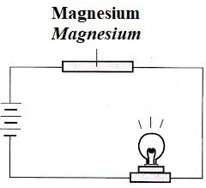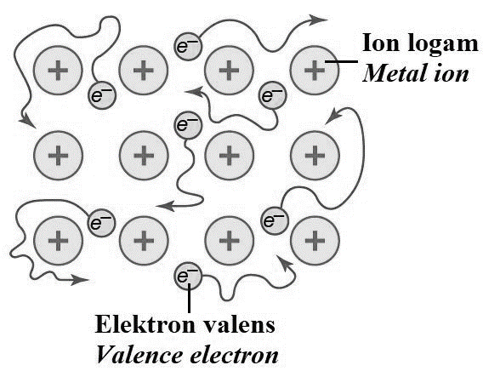

Rajah 2.1 / Diagram 2.1 Rajah 2.2 / Diagram 2.2

Berdasarkan Rajah 2.1 dan Rajah 2.2, terangkan kekonduksian elektrik magnesium.
Based on Diagram 2.1 and Diagram 2.2, explain the electrical conductivity of
magnesium.
[6 markah / marks]

(b) Jadual 1 menunjukkan keputusan bagi suatu eksperimen untuk mengkaji kekonduksian
elektrik sebatian X dan Y pada keadaan fizik yang berbeza. Table 1 shows the result of
an experiment to study the electrical conductivity of compound X and Y in two different
physical states.

Sebatian  Compound | Keadaan fizik  Physical state | Keadaan mentol Condition of bulb
X | Pepejal  Solid | 
X | Leburan  Molten | 
Y | Pepejal  Solid
Y | Leburan  Molten

Jadual 1 / Table 1

Berdasarkan Jadual 1,
Based on Table 1,

(i) Nyatakan jenis sebatian X dan Y.
State the type of compound X and Y.
  - markah / marks]

(ii) Beri satu contoh sebatian X dan Y.
Give one example of compound X and Y.
  - markah / marks]

(iii) Bandingkan kekonduksian elektrik sebatian X dalam keadaan pepejal dan
leburan.
Compare the electrical conductivity of compound X in solid and molten states.
[4 markah / marks]

(c) Huraikan satu eksperimen untuk membandingkan keterlarutan natrium klorida dalam
dua jenis pelarut berbeza. Nyatakan nama pelarut tersebut dalam huraian anda.
Describe an experiment to compare the solubility of sodium chloride in two different
types of solvents. State the names of the solvents in your description.
[6 markah / marks]

SOALAN TAMAT
THE END

SELAMAT MENJAWAB
GOOD LUCK

